Agile Inception Deck

VibeTribe
Fecha: 27/02/2026

Tabla de contenido

Historial de Versiones 3
Información del Proyecto 3
Aprobaciones 3
Why are we here? 4
Elevator pitch 5
Product Box 6
Create a NOT list 7
Meet your neighbors 7
Show your solution 8
Ask what keeps us up at night? 9
Size it up 10
Be clear on what´s going to give 11
Show what it´s going to take 12

Historial de Versiones
Fecha | Versión | Autor | Organización | Descripción

Información del Proyecto
Empresa / Organización | VibeTribe Developers
Proyecto | VibeTribe
Fecha de preparación | 27/02/2026
Cliente | Viajeros independientes y mochileros colombianos
Patrocinador principal | Por definir
Gerente / Líder de Proyecto | Katlyn Galvis Rodríguez
Gerente / Líder de Desarrollo de Software | Juan José Albornoz

Aprobaciones
Nombre y Apellido | Cargo | Departamento u Organización | Fecha | Firma

Why are we here?
Nombre del proyecto: VibeTribe

Problema que resuelve: Existe una gran cantidad de personas que desean viajar pero no cuentan con compañía para hacerlo. VibeTribe es una solución que conecta a estos viajeros a través de paquetes de viaje colaborativos, permitiendo que cualquiera pueda organizar o unirse a una experiencia de viaje con personas afines.

Nombre del recurso | Rol
Katlyn Galvis Rodriguez | Product Owner / Analista de negocio y requisitos
Juan José Albornoz Velazco | Scrum Master / Desarrollador de la solución
Camilo Andrés Arias Tenjo | Desarrollador principal
Diego Fernando Aguirre Tenjo | Desarrollador / Analista de pruebas y QA

Impact mapping

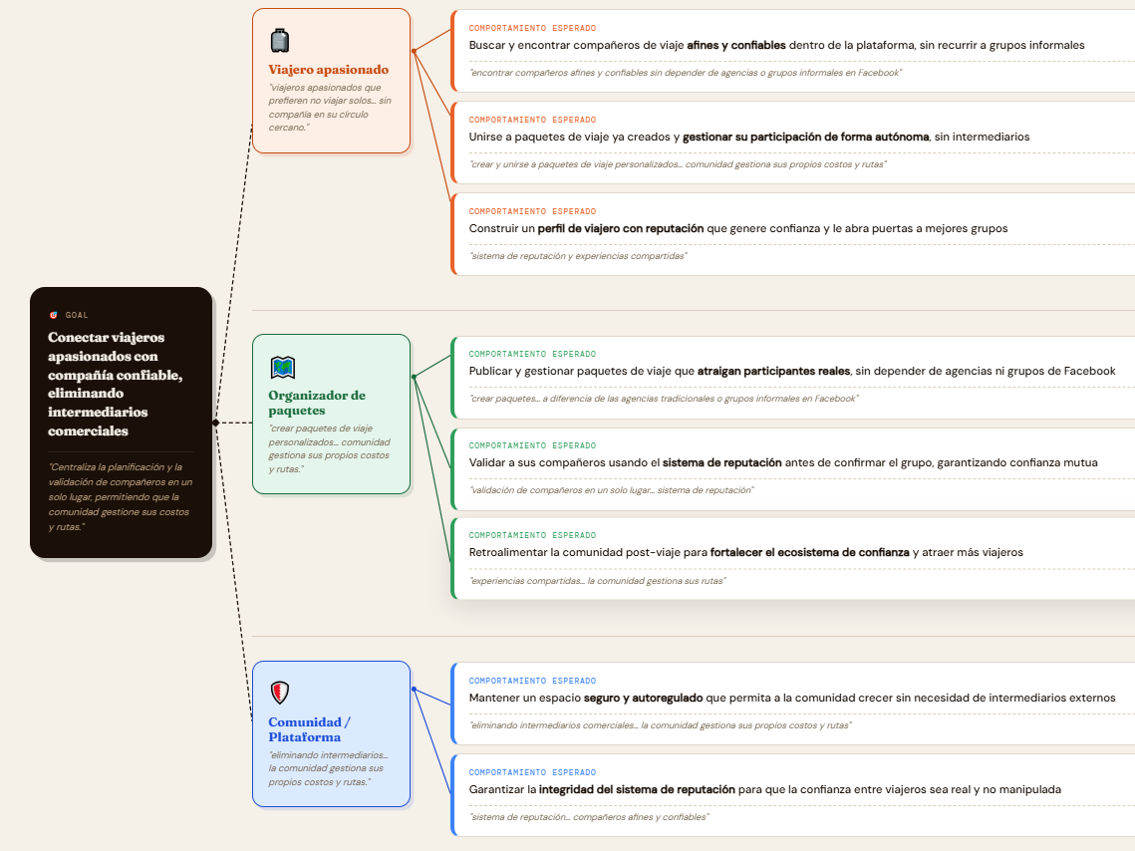

Elevator pitch
Para viajeros apasionados que prefieren no viajar solos pero no cuentan con compañía en su círculo cercano.
Quienes tienen la necesidad de encontrar compañeros de viaje afines y confiables sin depender de la logística rígida de una agencia.

El VibeTribe.

Es una aplicación móvil de red social y organización de viajes.

Que permite crear y unirse a paquetes de viaje personalizados, facilitando la conexión entre personas mediante un sistema de reputación y experiencias compartidas.

A diferencia de las agencias de viajes tradicionales o los grupos informales en Facebook.

Nuestro proyecto centraliza la planificación y la validación de los compañeros en un solo lugar, eliminando intermediarios comerciales y permitiendo que la comunidad gestione sus propios costos y rutas.

Product Box
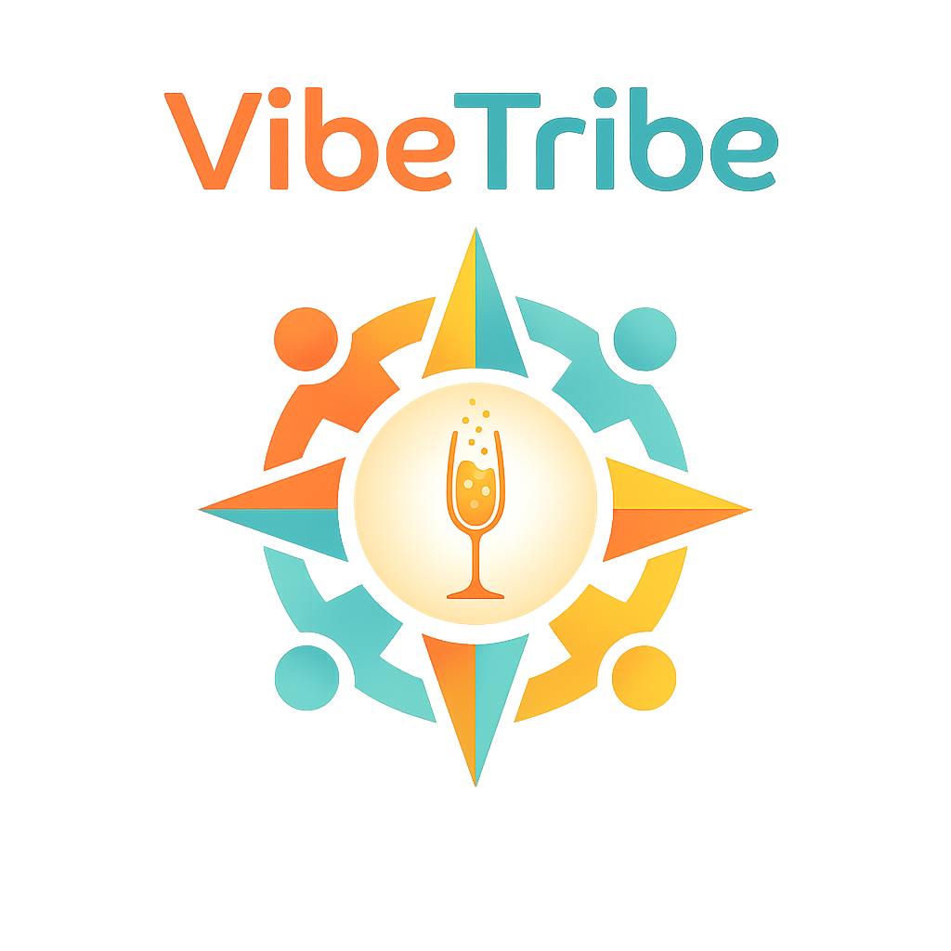

Encuentra compañeros de viaje verificados y con buena reputación para cualquier destino.
Organiza o únete a paquetes de viaje detallados sin preocuparte por coordinar desde cero.
Construye tu perfil de viajero compartiendo experiencias y acumulando calificaciones de la comunidad.
Tu vibra es tu pasaporte

Create a NOT list

Dentro de alcance | Fuera de alcance
Creación de paquetes de viaje | Venta o reserva de tiquetes o alojamiento
Búsqueda y filtro de paquetes | Procesamiento de pagos o manejo de precios
Sistema de calificaciones entre usuarios | Seguros de viaje
Perfil de viajero con historial y fotos | Traducciones automáticas de idiomas (por definir)
Inscripción a paquetes existentes | Servicio al cliente 24/7
Reporte y bloqueo de usuarios
Sistema de notificaciones push.

Sin resolver o decidir
Implementación de chat interno entre participantes de un paquete.
Verificación de identidad con documento oficial.
Integración con Google Maps en tiempo real

Meet your neighbors

Nombre | Grupo | Información contacto
Viajeros usuarios | Personas que crean o se unen a paquetes. | Canales de feedback en la app, encuestas de satisfacción post-viaje o el sistema de calificaciones.
Equipo de desarrollo | Quienes construyen y mantienen la app. | Juan José Albornoz (Scrum Master / Gerente de Desarrollo) o Camilo Andrés Arias (Desarrollador principal).
Equipo de diseño UX | Responsables de la experiencia de usuario. | Katlyn Galvis Rodríguez (Product Owner / Analista de requisitos), quien lidera la visión estratégica y de negocio.
Equipo de pruebas | Validación funcional y de seguridad. | Diego Fernando Aguirre Tenjo (Analista de pruebas y QA)
Moderadores de la plataforma | Gestionan reportes y garantizan una comunidad segura. | Administradores del sistema encargados del módulo de moderación y gestión de sanciones
Posibles inversores o patrocinadores | Interesados en el crecimiento de la plataforma. | Katlyn Galvis Rodríguez (Product Owner), encargada de la gestión de stakeholders.

Show your solution
Descripción general de la solución
VibeTribe es una aplicación móvil desarrollada con arquitectura cliente-servidor, donde el frontend móvil consume una API REST centralizada que gestiona toda la lógica de negocio. La solución se despliega en la nube para garantizar disponibilidad, escalabilidad y seguridad de los datos.
Arquitectura lógica
La solución se divide en cuatro módulos principales:
- Módulo de Autenticación y Perfiles: Registro de usuarios con verificación por correo o teléfono, gestión de perfiles, historial de viajes y calificaciones recibidas.
- Módulo de Paquetes de Viaje: Creación, edición, búsqueda y filtrado de paquetes con información de destino, fechas, duración y actividades.
- Módulo de Comunidad: Inscripción a paquetes, calificaciones post-viaje entre participantes y carga de fotos de experiencias.
- Módulo de Moderación: Reporte y bloqueo de usuarios, revisión de contenido inapropiado y gestión de sanciones por parte de administradores.
Arquitectura física (infraestructura en la nube)
- Frontend móvil: React Native (iOS y Android)
- Backend / API REST: Node.js con Hono
- Base de datos: PostgreSQL (AWS RDS)
- Almacenamiento de fotos: AWS S3
- Autenticación: Better Auth
- Hosting / despliegue: AWS
- Control de versiones: GitHub
Lenguajes de programación
- TypeScript — frontend móvil y backend
- SQL — consultas sobre base de datos relacional (si se usa PostgreSQL)
Herramientas de desarrollo y gestión
- Figma — diseño de prototipos y flujos de usuario (UX/UI)
- Linear — gestión del backlog y seguimiento de sprints
- Postman — pruebas de la API REST
- Playwright / Vitest — pruebas unitarias y de integración
- GitHub Actions — integración y despliegue continuo (CI/CD)

Ask what keeps us up at night?
Preocupación /Riesgo | Nivel de impacto
Registro de usuarios falsos o con identidades suplantadas que comprometan la seguridad de otros viajeros | 1: Muy alto
Acoso, conductas inapropiadas o situaciones de peligro entre usuarios que se conozcan a través de la app | 1: Muy alto
Filtración o uso indebido de datos personales y fotos de los usuarios | 1: Muy alto
Baja adopción inicial de la plataforma por falta de masa crítica de usuarios (sin usuarios no hay paquetes, sin paquetes no hay usuarios) | 2: Alto
Dificultad para moderar contenido inapropiado a medida que la plataforma crece | 2: Alto
Calificaciones falsas o manipuladas que distorsionen el sistema de reputación | 2: Alto
Conflictos legales derivados de incidentes ocurridos entre usuarios durante un viaje | 2: Alto
Dependencia de servicios de terceros (Firebase, AWS) que pueden cambiar precios o condiciones | 3: Medio
Limitaciones de presupuesto para cubrir costos de infraestructura en la nube | 5: Muy bajo

Size it up
En esta sección dimensionamos el esfuerzo total del proyecto basándonos en la complejidad de los flujos de valor y la capacidad de ejecución necesaria para competir en el mercado actual.
Número de recursos | Rol | Competencias
1 | Product Owner | Visión estratégica de negocio, priorización por valor (Pareto), gestión de stakeholders y profundo conocimiento del mercado de viajes en Colombia/LATAM principalmente.
2 | Full-stack Developers | Expertos en arquitecturas Cloud (AWS), desarrollo Mobile-First, integración de APIs de terceros (pagos y GDS) y metodologías ágiles.
1 | QA Engineer | Experto en pruebas de estrés, automatización de pruebas y aseguramiento de la integridad de datos transaccionales.

El proyecto está diseñado para ejecutarse en un ciclo de 4 meses (16 semanas), optimizando el Time-to-Market para capturar la ventana de oportunidad de la temporada vacacional.

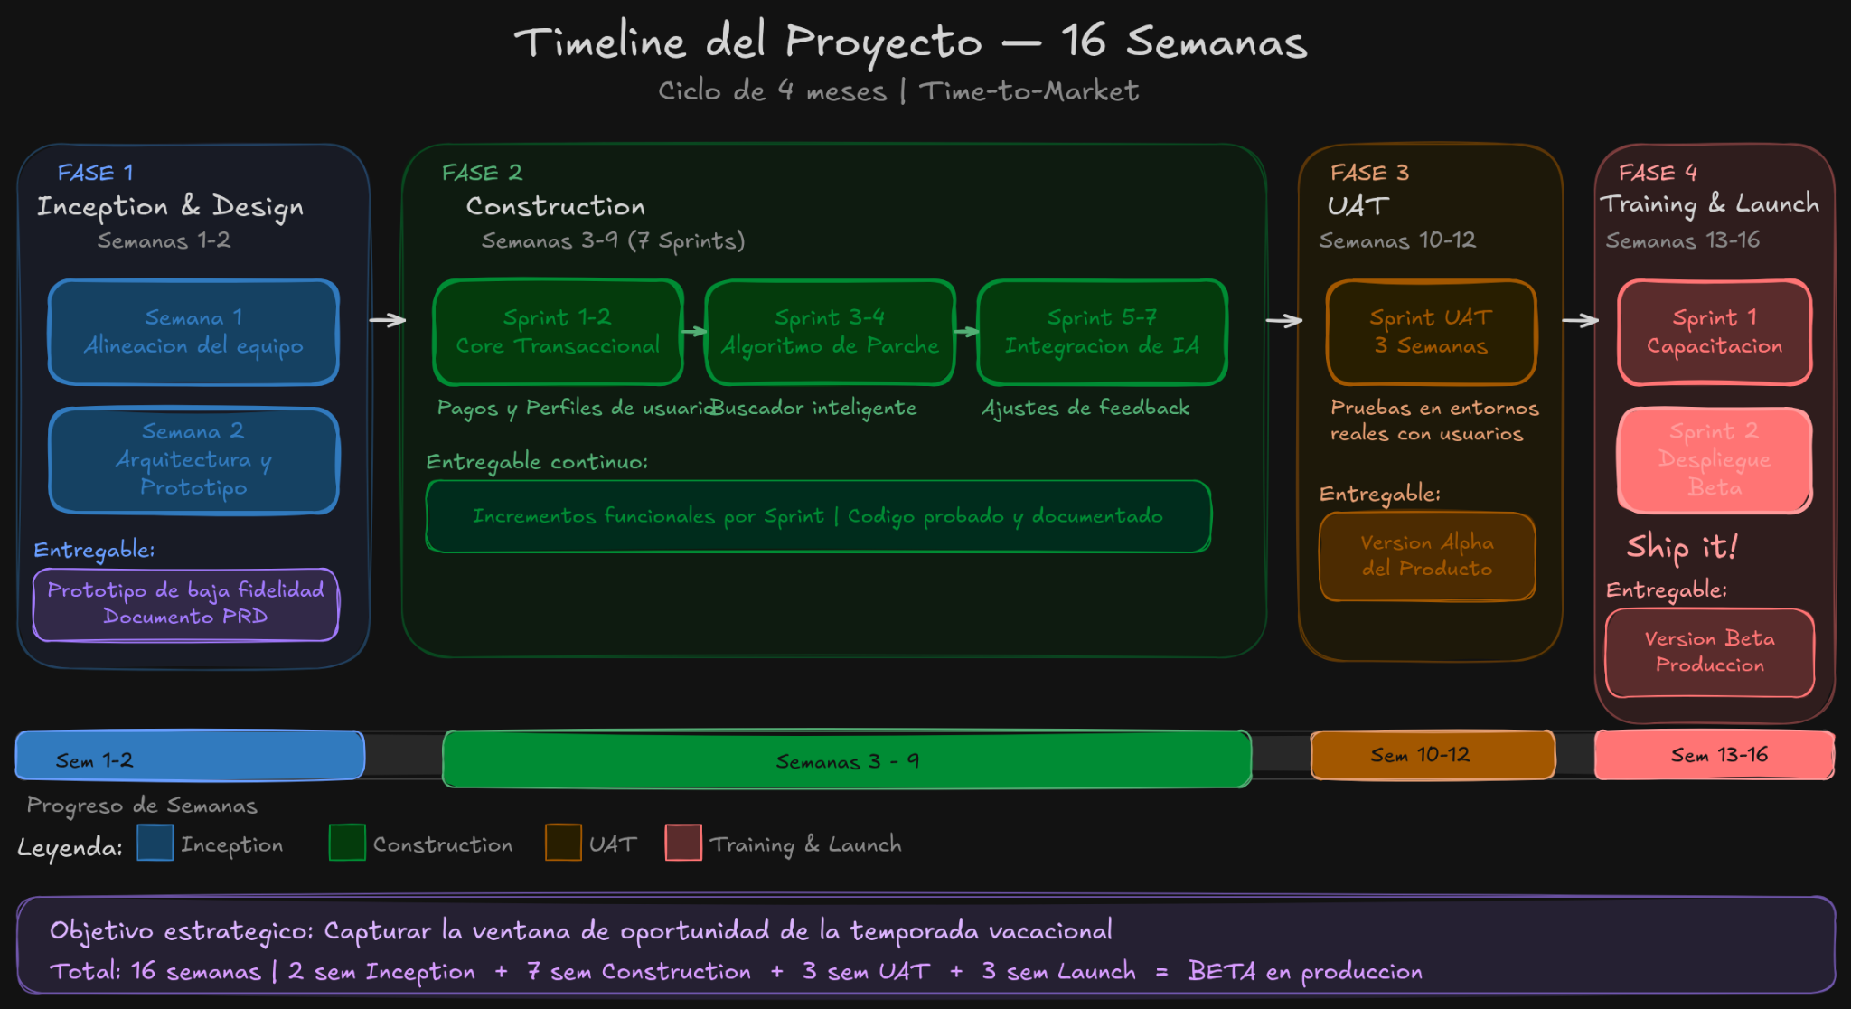
Timeline del proyecto VibeTribe

Be clear on what´s going to give
Para evitar la parálisis y la dilución del proyecto, establecemos el Trade-off Slider. No todos los factores pueden ser prioridad 1; la física del proyecto exige elegir nuestras batallas (sección - Ask what keeps us up at night?)

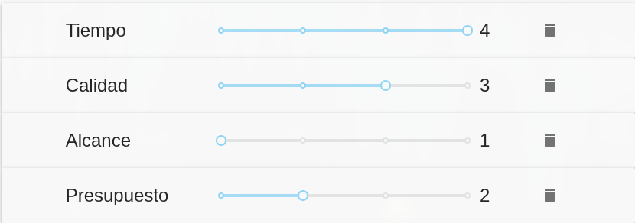

- TIEMPO (Prioridad: 4 - Fijo): No es negociable. El mercado no espera. Si no salimos en 4 meses, el capital se quema sin retorno.
- CALIDAD (Prioridad: 3 - Firme): No podemos enviar basura. La seguridad de los pagos y los datos es la base de la confianza.
- ALCANCE (Prioridad: 1 - Flexible): Si el tiempo apremia, cortamos funcionalidades secundarias. El MVP solo llevará lo que genere valor real.
- PRESUPUESTO (Prioridad: 2 - Ajustable): Se invertirá lo necesario para mantener la calidad y cumplir el tiempo, manteniendo la eficiencia operativa.

Show what it´s going to take
Cálculo Aproximado de Inversión:
- Costos Fijos (Talento Humano): 70% del presupuesto. Se requiere densidad de talento, no volumen de gente.
- Costos Operativos (Cloud/SaaS): 15%. Infraestructura escalable que solo crece si el negocio crece.
- Holgura (Buffer de Riesgo): 15%. Margen para cubrir las "incertidumbres que nos quitan el sueño" identificadas en el paso 7.
Estrategia de Ejecución: Utilizaremos el Burndown Chart para monitorear que el trabajo pendiente disminuya a la velocidad matemática requerida.

